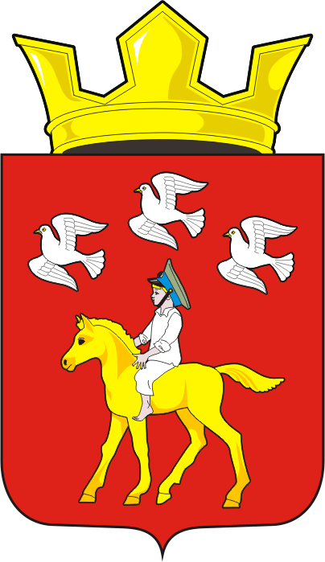

СОВЕТ ДЕПУТАТОВ МУНИЦИПАЛЬНОГО ОБРАЗОВАНИЯ
ЧЕРКАССКИЙ СЕЛЬСОВЕТ САРАКТАШСКОГО РАЙОНА
ОРЕНБУРГСКОЙ ОБЛАСТИ
ТРЕТЬЕГО СОЗЫВА

РЕШЕНИЕ
Тридцать шестого заседания Совета депутатов
муниципального образования Черкасский сельсовет
третьего созыва

26 ноября 2019 года с. Черкассы № 191

Об изменении вида разрешенного использования земельного участка

В соответствии со статьей 4 Федерального закона от 29 декабря 2004 г. № 191-ФЗ «О введении в действие Градостроительного кодекса Российской Федерации», статьей 28 Федерального закона от 06.10.2003 № 131-ФЗ «Об общих принципах организации местного самоуправления в Российской Федерации», Положением «О публичных слушаниях» утвержденных решением Советом депутатов МО Черкасский сельсовет от 15.11.2005 № 11, Уставом Черкасского сельсовета, по результатам публичных слушаний,

Совет депутатов Черкасского сельсовета

Р Е Ш И Л :

1. Изменить вид разрешенного использования.
1.1 Земельного участка с кадастровым номером 56:26:1901001:3788, общей площадью 531 кв.м., расположенного по адресу: Оренбургская область, Саракташский район, с. Черкассы, ул. Школьная, № 47А, предоставленного для индивидуального жилищного строительства на разрешенное использование: малоэтажная многоквартирная жилая застройка, зона Ж2 (код 2.1.1);
1.2 Земельного участка с кадастровым номером 56:26:1901001:3787, общей площадью 708 кв.м., расположенного по адресу: Оренбургская область, Саракташский район, с. Черкассы, ул. Школьная, № 47, предоставленного для индивидуального жилищного строительства на разрешенное использование: малоэтажная многоквартирная жилая застройка, зона Ж2 (код 2.1.1).
2. Контроль за исполнением данного решения возложить на постоянную комиссию по бюджетной, налоговой и финансовой политике, собственности и экономическим вопросам, торговле и быту (Айдамирова В.А).
3. Настоящее решение вступает в силу после дня его обнародования и подлежит размещению на официальном сайте Черкасского сельсовета в сети «Интернет».

Председатель Совета депутатов,
Глава муниципального образования Т.В. Кучугурова

Разослано: депутатам, постоянной комиссии, Лелюк Т.А., в дело.

